**综合性学习 君子自强不息**

**一、综合性学习**

1．班级开展以“君子自强不息”为主题的语文综合性学习活动，请你参与并完成下列任务。

(1)【活动设计】围绕“君子自强不息”这一主题，活动策划小组设计了活动的内容，请你再设计两个，以丰富活动内容。

活动一：搜集有关自强不息的名言、格言

活动二：________________________________

活动三：________________________________

(2)【材料整理】下面是同学们搜集到的体现“自强不息”精神的材料，以下材料中不符合主题要求的两项是________（只填序号）。

①曲高和寡　②孙康映雪　③车胤囊萤

④宋濂抄书　⑤岳母刺字　⑥诸葛亮出山

(3)【材料解读】“自强不息”是我国传统文化的精髓，也是中华民族生生不息的精神源泉。 请你结合上述对“自强不息”内涵的解读，说说下列故事体现了怎样的自强不息精神。

陈平，西汉名相，少时家贫，与哥哥相依为命，为了秉承父命，光耀门庭，不事生产，闭门读书，却为大嫂所不容，为了消弭兄嫂的矛盾，面对一再羞辱，隐忍不发，随着大嫂的变本加厉，终于忍无可忍，出走离家，欲浪迹天涯，被哥哥追回后，又不计

前嫌，阻兄休嫂，在当地传为美谈。终有一老者，慕名前来，免费收徒授课，学成后，辅佐刘邦，成就了一番霸业。

2．某校组织同学们开展以“自强不息好少年”为主题的综合性学习活动，请你参与。

(1)结合下列材料，谈谈“自强不息”的内涵。

业精于勤而荒于嬉，行成于思而毁于随。——韩愈《进学解》

天生我材必有用，千金散尽还复来。——李白《将进酒》

骐骥一跃，不能十步：驽马十驾，功在不舍。——荀子《劝学》

自强不息的内涵：______

(2)活动中，李明同为大家展示了清华大学校训石刻图片，请回答问题。

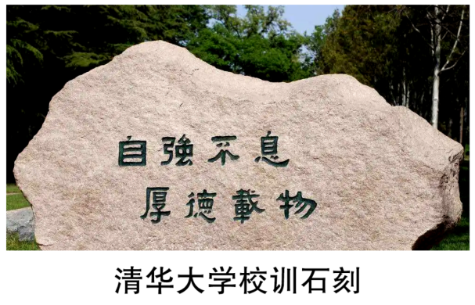

清华大学校训石刻采用的是______字体，这种字体具有______的特点。

(3)校团委将于2023年3月20日上午举行“笃学明志，自强不息”主题征文活动，征稿截止日期为2023年4月10日。请仔细阅读以下征稿启事，按要求作答。

|  |
| --- |
| 征稿启事各位同学：  【甲】“天行健，君子以自强不息，地势坤，君子以厚德载物。”当代中学生担负着振兴祖国的重任。【乙】为激动同学们勤奋学习、积极进取、勇攀高峰的热情，展现当代中学生自立自强的风采，弘扬积极向上、努力奋斗的精神，校团委举办此次征文比赛。文章体裁不限，字数不少于600字，【丙】______。稿件投至校团委邮箱，请注明“征稿”字样。  校团委  2023年3月16日 |

①【甲】句有一处标点不当，请修改。

②这则征稿启事中的【乙】句有语病，请写出修改意见。

③这则征稿启事中语句内容不完整，请在【丙】处横线上补充。

3．某班级正在开展以“君子自强不息”为主题的综合性学习活动，请你参与并完成下面任务。

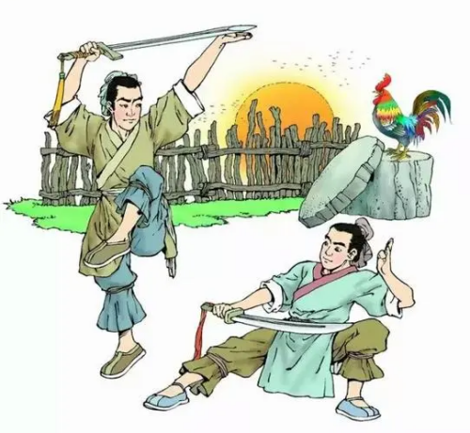

(1)请根据上图写一个成语

(2)刘强被推选为班级“自强之星”后，接受了学校电视台小记者的采访。请补全下面的采访对话。小记者：刘强同学，你好！请你对那些在逆境中拼搏的同学们说两句鼓励的话吧。

刘强：

4．在紧张学习之余，学校要举办以“君子自强不息”为主题的综合性实践活动，请你参与并完成以下任务。

(1)【致敬英雄】我们的语文课本中有许多具有自强不息精神的英雄人物，请列举两位并仿照示例写一句颁奖词。（限七——九年级语文教材）

示例：祖逖少有大志，闻鸡起舞，可谓民族英雄；范仲淹断齑画粥，刻苦读书，终成仁人志士。

(2)【交流研讨】学校组织学生集体观看“抗美援朝”电影《长津湖》后，学生们深有感触，在班内交流讨论。

①下面是小文分享的内容，其中有一处有语病，请你帮他找出并提出修改意见。

通过观看电影《长津湖》，我明白了自强不息是我们中华民族的宝贵精神。我们应当树立远大理想，永远奋发向上。在学习上，我们应当保持清醒的头脑，与时俱进，自强不息，向着更快、更高、更强的目标前进，不断解决问题，发现问题，开辟新境界。让我们行动起来，把自强不息这一精神发扬光大。

②小燕觉得我们现在处于和平年代，《长津湖》这样的电影，战争画面过于惨烈，没有必要宣传，也没必要看。同学们并不同意小燕的观点，请你代表同学们去劝说小燕。

5．综合性学习。

班级举行“君子自强不息”综合性学习活动，请你完成下面的任务。

(1)主持人设计了以下开场白，请据此选出下面表述有误的一项是（    ）

①人生的棋盘上，如果畏惧行走的艰辛，我们便永远不会抵达目的地。②自强，就是人生路上的一个个音符，演绎着强有力的生命乐章。③中华文明源远流长，历经五千年生生不息，其根源就在于世代中华儿女自强不息的精神。④只有以饱满的热情、自强的精神面对障碍，我们就能不忘初心、砥砺前行。⑤今天，我们就一起来聆听古往今来中华好儿女自强不息的故事!

A．上面开场白中前四句的语序混乱，正确语序应为③①④②。

B．①句为假设关系的复句，②句为并列关系的复句，③句为因果复句。

C．第④句关联词语用错了，应把“就”改成“才”。

D．第⑤句运用感叹句，突出聆听自强不息故事的强烈情感。

(2)阅读下面的材料，从个人角度说说自强不息的精神内涵。

①天行健，君子以自强不息。

②古之立大事者，不惟有超世之才，亦必有坚忍不拔之志。——苏轼《晁错论》

③故天将降大任于是人也，必先苦其心志，劳其筋骨，饿其体肤，空乏其身，行拂乱其所为，所以动心忍性，曾益其所不能。——《生于忧患，死于安乐》

④君子求诸己，小人求诸人。——《论语·卫灵公》

(3)下面的诗句选自艾青的《黎明的通知》，表达了诗人_____和自强不息的追求；他的长诗《向太阳》表达了__________的美好愿望。

为了我的祈愿/诗人啊，你起来吧/而且请你告诉他们/说他们所等待的已经要来/说我已踏着露水而来/已借着最后一颗星的照引而来/

我从东方来/从汹涌着波涛的海上来/我将带光明给世界/又将带温暖给人类

6．综合性学习

自强不息是我国传统文化的精髓，也是中华民族生生不息的精神源泉之一。学校将开展“君子当自强不息”的主题活动，请你完成以下任务。

【探自强之义】

(1)为了探究自强不息的传统内涵，请你搜集关于自强不息的名言警句并完成下表。

|  |  |
| --- | --- |
| 具体内涵 | 名言、格言、诗词等 |
| A．独立自主 | ①君子求诸己，小人求诸人 |
| B．积极进取 | ②______________________________ |
| C．______ | ③千磨万击还坚劲，任尔东西南北风 |

【赞模范人物】

(2)为弘扬当代人自强不息的精神，请你为中国残疾人乒乓球国家队运动员廖克力写一段赞语，点赞他的美德。要求：语言简洁精炼，语句整散结合。（100字左右）

|  |
| --- |
| 感动重庆十大人物：廖克力人物事迹：廖克力5岁时，因意外截肢成为肢体二级残疾。他克服身体不便，常年刻苦训练，走上乒乓球职业训练之路，进入中国残疾人乒乓球国家队。2012年，夺得伦敦残奥会乒乓球单打第五名和团体第五名，2021年，夺得东京残奥会乒乓球男子团体TT6—7级金牌1枚、乒乓球男单TT7级铜牌1枚，实现残奥会上重庆籍选手金牌的“零突破”。 |

**参考答案：**

1．(1) 搜集有关自强不息的故事； 搜集有关自强不息的古典诗词 （举办“君子自强不息”主题的手抄报评比 、举行“君子自强不息”主题的硬笔书法鉴赏）

(2)①⑥ “曲高和寡”是寻找知音，表达知音难觅之情，不符合主题要求；“诸葛亮出山”属于报效国家，不符合“自强不息”主题要求。“孙康映雪”“车胤囊萤”“宋濂抄书”“岳母刺字”都是发奋读书，自强不息的典型故事，符合“自强不息”主题要求；

(3)示例：这个故事告诉我们，君子自强，主要体现在即使环境恶劣仍能不忘初心，砥砺前行；君子自强，还应有一颗宽容善良的心；同时还要持之以恒地刻苦学习，一定能够取得好的成绩。

2．(1)勤学善思、自信乐观、坚韧不拔、持之以恒等精神。（意思对即可）

(2) 隶书 扁方，笔画方折平直、粗细有致。

(3)①将第二个逗号改为分号；

②将“激动”改为“激发”；

③加上“征稿截止日期：2023年4月10日。”

3．(1)闻鸡起舞

(2)示例：生活需要拼搏，失败并不可怕；面对失败，自强不息，让我们行动起来，用勇气和自信迎接挑战。

示例：人生的低谷总会过去的，只是当下难过而已，自强不息，奋力拼搏，我们总有成功的那一天。

4．(1)示例：鲁迅自尊自强，弃医从文，堪称“中国脊梁”；邓稼先心怀祖国，鞠躬尽瘁，无愧“两弹元勋”；史铁生身残志坚，笔耕不辍，实乃“文坛巨人”等。

(2)①“不断解决问题，发现问题”改为“不断发现问题，解决问题”。

②示例1：小燕，看完《长津湖》我明白：哪有什么岁月静好，只不过有人替你负重前行。革命先烈在战场上舍生忘死，才有我们今天和平幸福的生活。影片中虽战火纷飞，画面惨烈。

但这样我们才更加意识到和平生活的来之不易。革命先烈用鲜血和生命换来的一切，我们应该铭记，也要心怀感恩。这样的电影值得宣传和观看，你觉得对吗？

示例2：小燕，《长津湖》这样的电影还是应该宣传观看的。画面惨烈是因为它比较真实地还原了历史，志愿军所表现出的自强不息、视死如归，顽强奋斗的精神是我们中华民族精神中最闪耀、最宝贵的精神，身处和平年代的我们，为了实现中华民族的伟大复兴梦，更需要这种为理想和信念而战斗的精神，与时俱进，自强不息，你觉得我说的对吗？

5．(1)B 根据③句中的“……其根源就在于……”可知，“中华文明源远流长，历经五千年生生不息”为“果”，“世代中华儿女自强不息的精神”为“因”；可见此句为倒置的因果复句；

(2)自强不息就是要在磨难面前坚忍不拔，努力增长自己的才干，不求外物与外人。

(3) 对美好生活的向往（坚定信念） 驱逐黑暗、坚持斗争、争取胜利

《黎明的通知》中“而且请你告诉他们/说他们所等待的已经要来/说我已踏着露水而来/已借着最后一颗星的照引而来”，写黎明即将到来，黎明象征着光明，象征着美好的未来，表现了诗人对美好生活的向往和自强不息的追求；

《向太阳》中“我从东方来/从汹涌着波涛的海上来/我将带光明给世界/又将带温暖给人类”，写“太阳”不畏惧“汹涌着波涛的海”，冲破束缚、阻碍，将“光明、温暖”带来人间。“太阳”是温暖、光明的，太阳到来，万物将会富有生机与活力；表现了诗人驱逐黑暗、坚持斗争、争取胜利的美好愿望。

1. (1) 老骥伏枥，志在千里（体现积极进取精神的都可以） 百折不挠（坚强不屈、

坚忍不拔等）

(2)当命运剥夺你本该有的鲜活，你用意志的钢铁打破束缚的枷锁。几多冠军奖牌，难以记录生命的厚度；金牌“零突破”刷新信念的强度。命运缚住双腿，你让色彩飞扬奥运赛场！

示例：命运给了你重重的一击，你用积极的心态开拓自强人生。厚重的奖牌，不足以表达你永不言弃的精神。金牌“零突破”让我们看到了自强者恒强。